APSTIPRINĀTS:
ar iepirkuma komisijas 2020.gada 30.janvāra
sēdes protokolu Nr.3

VAS “Latvijas dzelzceļš” organizētā
sarunu procedūra ar publikāciju
„Riteņpāru virpošanas darbagalda KZTS 1836M10 kapitālais remonts un modernizācija
SIA “LDZ ritošā sastāva serviss” vajadzībām”

SKAIDROJUMS Nr.2

1.
Jautājums
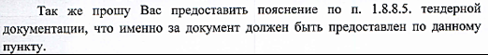
Atbilde
Piedāvājumu iesniegšanas termiņš netiek pagarināts.

2.
Jautājums
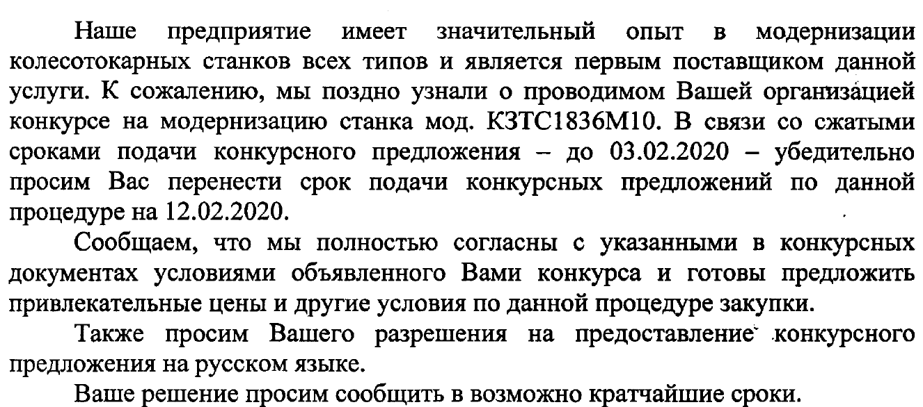
Atbilde
Piedāvājumu iesniegšanas termiņš netiek pagarināts.

